

中国重汽集团济南动力有限公司汽车研究总院发动机部发动机试验所

天然气系统安全评估工作项目

招标文件

**项目编号：FSCZB2025090079**

招 标 人：中国重汽集团济南动力有限公司

2025年10月

**目 录**

招标公告 - 1 -

第一部分 投标人须知 - 6 -

第二部分　技术标书 - 14 -

第三部分　合同主要条款 - 15 -

第四部分　投标文件附件 - 16 -

招标公告

汽车研究总院发动机部发动机试验所天然气系统安全评估工作项目招标公告

1. 项目名称及项目编号
2. 项目名称：汽车研究总院发动机部发动机试验所天然气系统安全评估工作项目
3. 项目编号：FSCZB2025090079
4. 项目概况及招标形式
5. 招标内容：汽车研究总院发动机部发动机试验所天然气系统安全评估工作项目
6. 招标形式：单一来源采购
7. 投标人资格要求
8. 投标人条件
9. 对于中国境内投标人，投标条件如下：（所有本项目所需资质证明文件以此为准）

**1.1拟投标人必须是在中华人民共和国境内注册的独立法人机构，具有独立承担民事责任能力，注册资金不少于200万人民币；公司成立三年以上（以营业执照成立日期到开标当日满三年为准）；且经营范围满足招标人需求；并在人员、设备、资金等方面具有承担本项目的能力。投标人为该标的物的制造商或其在中国境内有完善的技术以及售后服务体系；投标人为代理商的须具有制造商出具的授权书或经销代理证明以及售后服务承诺；**

**1.2拟投标人应提供三证合一的供营业执照副本原件。**

**1.3拟投标人应提供法定代表人资格证明文件。**

**1.4拟投标人在国家市场监督管理总局的《国家企业信用信息公示系统》中查询不存在不良记录；或同等效力的法律文件。**

**1.5拟投标人不存在严重违规或被列入招标人“黑名单”的。**

**1.6拟投标人经审计的近一年的公司财务报表（资产负债表、损益表、现金流量表）未显示异常。若没有财务审计报告，需提供资产负债表、利润表、现金流量表（加盖公章版）无明显异常；**

**1.7中国人民银行信用代码证+征信报告或者开户行许可证+资信证明，二者选一即可。该信用证明材料显示无不良信贷记录。**

**1.8拟投标人有与本次招标项目同类的项目经验，在中国境内外有与其他商用车企业合作的案例；投标时需提供用户清单，同时需提供用户合同复印件或验收报告复印件即可。**

1. 资质文件组成

2.1有统一社会信用代码的新版营业执照副本复印件（需加盖公章）；

2.2投标函（附件1）；

2.3法定代表人授权书（附件2）法定代表人参加投标的，提供法人身份证明文件即可；授权人参加投标的，需提供法定代表人授权委托书（含法人身份证和被授权人身份证）；

2.4经会计师事务所审计且出具无保留意见的近一年的财务审计报告原件，并加盖公章，包括但不限于报告页、经审计的资产负债表、利润表、现金流量表及报表附注。如投标人公司没有经审计的财务报告，可提供加盖公章的近一年财务报表，包括但不限于资产负债表、利润表、现金流量表。应提供中文版本的审计报告或财务报表； ②企业最近半年完税证明、信用证明材料（征信报告）；

2.5近一年内在经营活动中没有违法违纪行为的声明；

2.6投标单位在国家企业信用信息公示系统中无与本投标业务相关的行政处罚、经营异常和失信信息的声明；

2.7企业最近半年完税证明、信用证明材料（征信报告）；

2.8年度纳税信用评价信息（可从电子税务局查询截图，需加盖公章）；

2.9 企业对外担保说明（写明贵单位有无对外担保和质押业务，需加盖公章）；

2.10投标保证金缴纳凭证，同时正文描述付款账号、户名、开户行名称、开户行行号、保证金金额。

1. 报名及招标文件的获取
2. 应标报名截止时间：2025年10月27日17:00
3. 招标文件获取方式：投标人应标报名成功后，在中国重汽e采通平台上获取招标文件。
4. 报名方式：拟投标人根据招标人在中国重汽官网等公开媒体上发布的招标信息，在“中国重汽e采通”平台报名。按照中国重汽e采通“SRM非生产供应商注册手册”（附件）进行注册，注册完毕后按照“SRM系统供应商用户手册”（附件），登录重汽e采通平台后进入“供应商应标”，选择对应的项目，点击“应标”后按照招标公告中“投标人资格要求-资质文件”中的2.1-2.10准备资料并上传，资质审查通过即为报名成功；公示期间请尽快报名。

**注：请务必在应标截止时间前完成注册及应标操作，注册审核需2-4日，应标截止时间精确到秒，逾期将无法应标。请自行掌握时间，避免无法应标。**

1. 投标文件的递交
2. 投标截止时间：2025年10月28日9:00（北京时间）

**注：请务必在投标文件递交截止时间前完成投标操作，截止时间精确到秒，逾期将无法投标。请自行掌握时间，避免无法投标。**

1. 投标文件的组成：项目投标文件为电子版投标文件（电子版为纸质盖章版的扫描件或加盖电子章，不盖章无效），由《投标文件（资质标）》、《投标文件（商务标）》（开标一览表）文件组成。

**《投标文件（资质标）》一个文件（里面是全部资质投标书），《投标文件（商务标）》（开标一览表）一个文件（里面是全部商务投标书），具体组成等详细要求见招标文件“第一部分投标人须知-投标说明-投标文件的组成”。**

**注意不按此要求提供投标文件的，投标文件做无效标处理。以中国重汽e采通系统提交的材料为准。**

1. 投标方式：在中国重汽e采通平台应标成功后，进入“供应商投标”环节，投递盖章扫描版电子标书（包含资质标书、商务标书），若逾期未在中国重汽e采通平台上传电子标书，一律视为无效投标。
2. 投标文件有效期：自开标之日起90个日历日。
3. 开标时间和地点
4. 开标时间：2025年10月28日9:00（北京时间）（若有变动，另行通知）
5. 开标地点：重汽未来科技大厦（待定）
6. 招标公告发布媒介

**本次招标公告同时在中国重汽官网等公开媒体上发布。**

1. 联系方式
2. 招标人名称：中国重汽集团济南动力有限公司
3. 招标人地址：济南市历城区华奥路777号
4. 商务联系人：袁晖/15263077646; 邮箱：yuanhui@sinotruk.com
5. 技术联系人：王景辉/15558015799； 邮箱：wangjh@jszx.com

第一部分 投标人须知

1. 项目介绍
2. 项目名称：汽车研究总院发动机部发动机试验所天然气系统安全评估工作项目
3. 项目编号：FSCZB2025090079
4. 招标形式：单一来源采购
5. 项目概况：汽车研究总院发动机部发动机试验所天然气系统安全评估工作项目
6. 招标内容具体要求详见《技术标书》。
7. 报价：

（1）报价：本次招投标为非公开招标，招标人有权根据项目情况，采取多级评标模式。评标流程以及规则详细见投标人须知→六、开评标。

（2）报价货币：人民币（应同时报含税价和不含税价，写明税率）。

（3）投标限价：人民币4万元（含税），超过投标限价无法投标。

1. 招标人信息：
2. 招标人名称：中国重汽集团济南动力有限公司
3. 招标人地址：济南市历城区华奥路777号
4. 商务联系人：袁晖/15263077646; 邮箱：yuanhui@sinotruk.com
5. 技术联系人：王景辉/15558015799； 邮箱：wangjh@jszx.com
6. 合格的投标人
7. 拟投标人必须是在中华人民共和国境内注册的独立法人机构，具有独立承担民事责任能力，注册资金不少于200万人民币；公司成立三年以上（以营业执照成立日期到开标当日满三年为准）；且经营范围满足招标人需求；并在人员、设备、资金等方面具有承担本项目的能力。投标人为该标的物的制造商或其在中国境内有完善的技术以及售后服务体系；投标人为代理商的须具有制造商出具的授权书或经销代理证明以及售后服务承诺；
8. 拟投标人应提供三证合一的供营业执照副本原件。
9. 拟投标人应提供法定代表人资格证明文件。
10. 拟投标人在国家市场监督管理总局的《国家企业信用信息公示系统》中查询不存在不良记录；或同等效力的法律文件。
11. 拟投标人不存在严重违规或被列入招标人“黑名单”的。
12. 拟投标人经审计的近一年的公司财务报表（资产负债表、损益表、现金流量表）未显示异常。若没有财务审计报告，需提供资产负债表、利润表、现金流量表（加盖公章版）无明显异常；
13. 中国人民银行信用代码证+征信报告或者开户行许可证+资信证明，二者选一即可。该信用证明材料显示无不良信贷记录。
14. 拟投标人有与本次招标项目同类的项目经验，在中国境内外有与其他商用车企业合作的案例；投标时需提供用户清单，同时需提供用户合同复印件或验收报告复印件即可。
15. 招标文件的领取、答疑、应标报名
16. 发标时间：2025年10月14日
17. 招标文件领取方式：**投标人应标报名成功后，在中国重汽e采通平台上获取招标文件**。
18. 答疑时间：2025年10月27日12:00前
19. 提交疑问方式：将答疑问题以word文件格式发送至联系人邮件内，并电话联系工作人员查收，**邮件名格式为：XXX公司（五个字以内公司简称）XX项目答疑文件。同时必须在邮件中以文字方式提供投标人全称、投标授权人姓名、联系方式（固定电话、手机、电子邮箱），并提供附件2法定代表人授权委托书。**
20. 领取答疑、澄清和修改文件时间：2025年10月27日17:00前
21. 答疑、澄清和修改文件方式：招标人将以电子邮件的方式将招标文件的答疑澄清文件发送至答疑文件提交时登记的电子邮箱。
22. **报名方式**：拟投标人根据招标人在中国重汽官网等公开媒体上发布的招标信息，在“中国重汽e采通”平台报名。按照中国重汽e采通“SRM非生产供应商注册手册”（见附件）进行注册，注册完毕后按照“SRM系统供应商用户手册（见附件）”，登录重汽e采通平台后进入“供应商应标”，选择对应的项目，点击“应标”后按照招标文件中“投标说明-投标文件的组成-资质文件”要求准备资料，资质审查通过即为报名成功；公示期间请尽快报名，应标报名成功后，进入“供应商投标”环节。
23. 应标截止时间：2025年10月27日17:00
24. 投标说明
25. 投标文件的编制
26. 投标人应认真阅读招标文件的所有内容，按招标文件的要求提供投标文件，并保证提供的全部资料的真实性，以使其投标对招标文件作出实质性响应，否则，其投标将被拒绝。
27. 投标文件和与投标有关的所有文件均应使用中文。
28. 除投标文件的技术规格中另有规定外，投标文件中所使用的计量单位应为中华人民共和国法定计量单位。
29. 投标文件材料
30. 投标人所投标设备详细技术资料清单，在标书中列示说明。
31. 投标人完整的技术支持与售后服务实施方案，在标书中列示说明，包含但不限于以下内容：

A、除享受由本品牌生产厂家提供的正规的全球或全国联保三包服务之外，还能获得由本品牌生产厂家或经销商提供的何种免费支持、免费服务或其他对招标人有利的服务项目。

B、售后服务机构或网点（名称、地址、联系人、电话）。

C、针对本项目的技术服务团队情况（人员数量、姓名、电话、专业资质等）。

D、日常维护保养及故障排除措施保证。

3.投标人关于包装、运输、检验、交付、安装、调试、培训等方案，均需在投标文件中列示说明。

1. 投标文件的组成

投标人编写的投标文件由《投标文件（资质标）》、《投标文件（商务标）》（开标一览表）文件组成，共计2个文件。

1. 资质文件：
2. 有统一社会信用代码的新版营业执照副本复印件；
3. 投标函（附件1）；
4. 法定代表人授权书（附件2）法定代表人参加投标的，提供法人身份证明文件即可；授权人参加投标的，需提供法定代表人授权委托书（含法人身份证和被授权人身份证）；
5. 经会计师事务所审计且出具无保留意见的近一年的财务审计报告原件，并加盖公章，包括但不限于报告页、经审计的资产负债表、利润表、现金流量表及报表附注。如投标人公司没有经审计的财务报告，可提供加盖公章的近一年财务报表，包括但不限于资产负债表、利润表、现金流量表。应提供中文版本的审计报告或财务报表； ②企业最近半年完税证明、信用证明材料（征信报告）；
6. 近一年内在经营活动中没有违法违纪行为的声明；
7. 投标单位在国家企业信用信息公示系统中无与本投标业务相关的行政处罚、经营异常和失信信息的声明；
8. 企业最近半年完税证明、信用证明材料（征信报告）；
9. 年度纳税信用评价信息（可从电子税务局查询截图，需加盖公章）；
10. 企业对外担保说明（写明贵单位有无对外担保和质押业务，需加盖公章）；
11. 投标保证金缴纳凭证，同时正文描述付款账号、户名、开户行名称、开户行行号、保证金金额。

* 对于投标人资质审核不通过的，招标人有权拒绝其投标。

1. 商务标：

（1）项目的技术服务和售后服务内容及措施；

（2）项目进度及计划；

（3）开标一览表（附件6）

（4）投标报价明细表（附件7）

（5）商务条款偏离表（附件8）**付款方式不可以偏离**；

（6）服务承诺函(附件9)**需写明质保期外服务费用情况**；

* 商务报价注意内容：最高投标限价（招标控制价）：人民币4万元（含税），超过投标限价无法投标。

1. 投标文件的投递
2. 投标方式：在中国重汽e采通平台应标成功后，进入“供应商投标”环节，投递盖章扫描版电子标书（包含资质标书、商务标书），若逾期未在中国重汽e采通平台上传电子标书，一律视为无效投标。
3. 联系人及联系方式：袁晖/15263077646
4. 投标文件递交截止时间：2025年10月28日上午9:00（北京时间）
5. 投标保证金收取、缴纳有效期及罚没
6. 投标保证金的缴纳

（1）投标保证金的缴纳形式：电汇

（2）投标保证金的金额：人民币5000元

（3）单位名称：中国重汽集团济南动力有限公司

收款账号：37001616508050150300

开户行名称：中国建设银行股份有限公司济南天桥支行

开户行行号：105451000362

* 转账附言：公司名称+项目名称+投标保证金。

（4）保证金缴纳截止时间：2025年10月28日9:00

1. 对于没有中标的投标人，投标保证金将于招标人内部完成中标人评审并确认最终中标人后在30个工作日予以原路返还（无息）；对于中标方，投标保证金将在签订合同后30个工作日内原路返还（无息）。
2. 发生以下情况时，有权没收保证金：  
   ①供应商在提交响应文件截止时间后撤回响应文件的；  
   ②供应商在响应文件中提供虚假材料的；  
   ③除因不可抗力或谈判文件、询价通知书认可的情形以外，成交供应商不与采购人签订合同的；  
   ④供应商与采购人、其他供应商或者采购代理机构恶意串通、围标、陪标的；  
   ⑤供应商有违约违规行为或被投诉、举报的，在调查处理期间，保证金暂不退还，待调查处理结束后按有关规定处理。  
   ⑥截至开标前3天，投标人无正当理由、未以书面形式向招标人递交说明而在投标截止日不来投标的。  
   ⑦自中标通知书发出之日起30日内，中标人无正当理由投标人无正当签订合同的；  
   ⑧采购文件规定的其他情形。
3. 开评标
4. 开标时间：
5. 开标时间：2025年10月28日上午9:00（北京时间），若有变动，另行通知。
6. 开标地点：重汽未来科技大厦（待定）
7. 评标
8. 评标方法

为保证项目顺利实施，由招标人组织、按国家法律法规及公司相关规章制度要求，设立评标工作小组，本着公平、公正、公开的原则，在最大限度地满足招标文件实质性要求的前提下，确定中标人（不保证最低价格中标），对未中标单位不做任何解释。招标人有权根据项目情况，采取**合理最低价**评标模式，最终确定推荐中标人。

1. 评标流程

* **应标资格审查：在“中国重汽e采通”应标报名时，按照“投标说明-投标文件的组成-资质文件”要求准备资料，上传完毕后，等待审核；**
* **通过应标资格审查的单位进入投标环节，按照“SRM系统供应商用户手册”，在重汽e采通平台投递电子标书（包含资质标、商务标）；没有通过应标资质审查的单位不能进入投标环节；**
* **资质标评审：资质标审核通过的单位，可以进入公开唱标环节；**
* **公开唱标：公示资质标入围单位的开标价格及商务条款响应情况；**
* **商务标评审：商务条款相应确认→价格澄清→商务标评审；评审期间产生的商务价格澄清均由投标人在重汽e采通平台限时内完成提交；**
* ➢**中标人确定：在满足招标方技术要求的前提下，原则上合理最低价中标。**
* **注意：投标人均需要自带笔记本电脑在重汽e采通进行自主投标和提交澄清函；投标和提交澄清函均有时间限制，超时未提交的按无效处理。**

1. 定标

本项目只产生1个中标人。中标人签订合同前须进行最终审查。最终审查的对象是投标项目的中标候选人。最终审查的内容是对中标候选人的经营状况、服务质量、资格、信誉以及招标人认为有必要了解的其它问题作进一步的考查及后审。最终审查的方式，根据需要采取问询或实地查证等方式。如审查结果不符合成交条件的，则本次评标作废或变更意向中标人。

1. 废标及终止招标

1.投标人有下列情形之一，其投标将被视为废标，招标人将严格按照《中华人民共和国招标投标法》及相关法律、法规及规章制度的规定行使权利。投标人给招标人造成损失的，招标人有索赔的权利，投标人应予以赔偿。

(1)投标人提供的有关资格、资质证明文件不合格、不真实或提供虚假投标材料；

(2)投标人在报价有效期内撤回投标；

(3)在整个评标过程中，投标人有企图影响评标结果公正性的任何活动；

(4)投标人以任何方式诋毁其他投标人；

(5)投标人串通投标；

(6)投标人被举报、检举，并经招标人查实无误的；

(7)以他人名义投标或者以其他方式弄虚作假，骗取中标的；

(8)投标人负责人为同一人或者存在控股、管理关系的不同单位；

(9)不同投标人的投标文件异常一致或者投标报价呈规律性差异的；

(10)投标人报价均超过最高限价的；

(11)未按要求填报商务报价资料，对招标开展造成较大影响；

(12)未按照招标人规定的时间内在中国重汽e采通完成投标的；

(13)法律、法规规定的其他情况。

2.出现下列情形之一，招标人有权否决所有投标人的投标，并终止招标。

(1)出现影响采购公正的违法、违规行为的；

(2)评标委员会经评审，认为所有投标都不符合招标文件要求的；

(3)因重大变故，采购任务取消的；

(4)招标人认为其他应终止招标的情形。

3.中标人瑕疵滞后发现的处理原则：无论基于何种原因，各项本应作为拒绝处理的情形，即便未被及时发现或中标人隐瞒真实情况，而使该中标人通过了资格审核、初评、现场复审、终评或其他所有相关程序，包括已发布中标通知或已签订合同的情形，招标人均有权拒绝或取消中标人资格，一旦中标人被拒绝或该中标人此前的评议结果被取消，相关的一切损失均由该中标人承担。

1. 合同签订

1.招标人根据评标工作小组的评标结果确定中标人，在重汽e采通平台公布中标结果，并发送中标通知。

2.中标人应该在中标通知书规定的时间、地点与招标人签订采购合同，否则按照开标后撤回投标处理。

3.中标人应当按照合同约定的履约责任，在保证质量的前提下完成中标项目，不得将中标项目转包或分包给他人，否则视为违约，招标人有权解除合同。

**4.中标人由于履行义务的能力或信用有严重缺陷，招标人有权取消其中标资格，招标人将从中标候选单位中依序重新确定中标人，或重新组织招标；**

**5.合同以双方最终签署的版本为准。**

1. 交货及付款

1、交货期：合同签订后6个月内。

2、交货地点：杭州市萧山区高新六路186号中国重汽。

3、交货方式：以最终签署的协议（或合同）约定为准。

4、付款方式：银行转账（现金汇款）

|  |  |  |  |
| --- | --- | --- | --- |
| 表1：具体付款方式 | | | |
| 项目 | 序号 | 节点 | 比例 |
| 汽车研究总院发动机部发动机试验所天然气系统安全评估工作项目 | 1 | 合同签订后 | 50% |
| 2 | 项目验收完成 | 50% |

双方遵守与本合同有关的中国税法。本合同履行中，在中国境外发生的所有税款应由卖方承担。在中国境内发生的所有税款应由买方承担。

1. 其他

1.其余未尽事宜均以最终签署的协议（或合同）约定为准。

2.要求招标人或相关合同签订单位提供的配合，在标书文件中说明。

3.凡对本次招标提出的问询，均以招标人的书面答复为准。招标人的任何工作人员对投标人所作的任何口头解释、介绍、答复，对招标人和投标人均无任何约束力。

4.投标人应承担所有与准备和参加投标有关的全部费用，招标人在任何情况下均无义务和责任承担此费用。

1. 本次招标最终解释权归中国重汽集团济南动力有限公司。

1. 技术标书

一、项目说明

项目名称：动力总成试验部（杭州）天然气系统安全评估工作项目

项目地点：杭州市萧山区高新六路186号中国重汽

项目概况：本次安全现状评估主要针对产品试验检测中心动力总成试验部杭州园区试验室及天然气站房开展天然气安全风险点现状评估及隐患排查，并出具评估报告给出整改方案。对现存天然气系统进行安全评估工作。主要内容包括：

1.天然气使用安全现状评价

2.防爆电气防静电检测

二、服务要求

本项目涉及杭研园区验收工作，承包方应完全按照国家、行业标准和企业规范，文明施工、安全施工，并随时接受招标方的检查。施工过程中务必做好安全管理工作，涉及特种作业（动火、登高）的必须办理审批手续，施工结束后及时清理物料并恢复现场整洁。

本项目主要针对产品试验检测中心动力总成试验部杭州园区试验室及天然气站房开展天然气安全风险点现状评估及隐患排查，乙方依据国家有关法律法规、文件、标准和安全评价细则，开展安全等风险点现状评估及隐患排查，并出具评估报告给出整改方案。

1. 技术要求

天然气使用安全现状评价及防爆电气防静电检测。

乙方应安排具有安全评价资质的专业人员对甲方所辖区域现场及相关的管理制度、  
文件、表格及体系运行情况开展现状评估和隐患排查，并出具评估报告给出整改方案。  
其中注册安全工程师、注册消防工程师、安全评价师均不少于一人，且从事安全评价工作年限不少于3年。

1. 合同主要条款

(合同以双方最终签署的版本为准)

1. 标的、数量、交货期
2. 交货地点
3. 价款及付款方式
4. 质量要求、保修期及售后服务
5. 安装、调试及验收要求
6. 违约责任
7. 争议解决方式

第四部分　投标文件附件

附件1 投标函

致：中国重汽集团济南动力有限公司：

根据贵方招标公告，投标公司， 法人代表人为 ，正式授权 提交投标文件：资质证明文件和商务文件。

据此函，签字代表宣布同意如下：

1、投标人已详细审查全部“招标文件”，包括修改文件（如有的话）以及全部参考资料和有关附件，已经了解我方对于招标文件、采购过程、采购结果有依法进行询问、质疑、投诉的权利及相关渠道和要求。

2、投标人在投标之前已经与贵方进行了充分的沟通，完全理解并接受招标文件的各项规定和要求，对招标文件的合理性、合法性不再有异议。

3、本投标有效期自开标日起90个日历日。

4、如中标，本投标文件至本项目合同履行完毕止均保持有效，本投标人将按“招标文件”及政府采购法律、法规的规定履行合同责任和义务。

5、投标人同意按照贵方要求提供与投标有关的一切数据或资料。

6、与本投标有关的一切正式往来信函请寄：

地址：

邮编：

电话： 传真：

投标人代表姓名： 职务：

开户银行：

银行帐号：

投标人名称（盖章）: 授权代表签字：

日期： 年 月 日

附件2 法定代表人授权委托书

本授权委托书声明：我 （姓名）系 （投标人全称）的法定代表人，就 汽车研究总院发动机部发动机试验所天然气系统安全评估工作项目 现授权委托 （单位名称）的 （姓名、职务）为我公司全权代表，全权代表在投标文件、评标过程中的书面承诺、合同等所签署的一切文件和处理与之有关的一切事务，我均予以承认。

全权代表无转委权。特此委托。

|  |
| --- |
| （附法人身份证明复印件）  （附授权代理人身份证明复印件） |

全权代表姓名： 性别： 年龄：

单位： 部门： 职务：

法定代表人签字或盖章

被授权人签字：

被授权人电话：

投标人名称（公章）

年 月 日

附件3 技术规格偏离表

项目名称：汽车研究总院发动机部发动机试验所天然气系统安全评估工作项目

|  |  |  |  |
| --- | --- | --- | --- |
| 序号 | 招标要求 | 响应规格 | 是否偏离 |
| 1 | 天然气使用安全现状评价和防爆电气防静电检测 | 响应 | 否 |
|  |  |  |  |
|  |  |  |  |
|  |  |  |  |
|  |  |  |  |
|  |  |  |  |
|  |  |  |  |
|  |  |  |  |
|  |  |  |  |

投标人：（盖章）

法定代表人（委托代理人）：（签字）

**附件4 保密承诺函**

项目名称：汽车研究总院发动机部发动机试验所天然气系统安全评估工作项目

**中国重汽集团济南动力有限公司：**

我代表（投标人名称）对招标人的商业秘密作如下承诺：

无论是否中标、是否签署合同，对获得的招标人商业秘密（包括但不限于产品和/或装备的技术文件、制造文件、实验文件和销售及售后服务文件等，如报告、通知、记录、会议纪要、备忘录、图纸、草图、样品、模型、企业标准、软件；不论以何种形式提供，如光盘、磁盘、录像带、照片或其他表述，无论该信息是以口头还是书面方式还是何种语言提供、是否标识为保密，也无论该等信息储存于任何载体）承担保密责任。

投标人：（盖章）

法定代表人（委托代理人）：（签字）

日 期： 年 月 日

附件5 近三年同类项目业绩一览表

项目名称：汽车研究总院发动机部发动机试验所天然气系统安全评估工作项目

|  |  |  |  |  |  |  |
| --- | --- | --- | --- | --- | --- | --- |
| **序号** | **采购单位** | **项目名称**  **（万元）** | **数量** | **合同金额** | **合同签订时间** | **联系人及**  **联系电话** |
|  |  |  |  |  |  |  |
|  |  |  |  |  |  |  |
|  |  |  |  |  |  |  |
|  |  |  |  |  |  |  |
|  |  |  |  |  |  |  |
|  |  |  |  |  |  |  |
|  |  |  |  |  |  |  |
|  |  |  |  |  |  |  |
|  |  |  |  |  |  |  |
|  |  |  |  |  |  |  |
|  |  |  |  |  |  |  |
|  |  |  |  |  |  |  |
|  |  |  |  |  |  |  |

注：提供近三年同类产品的制造销售业绩（用户名单、联系方式），并附合同复印件。

投标人：（盖章）

法定代表人（委托代理人）：（签字）

日 期： 年 月 日

附件6 开标一览表

**《开标一览表》单独封存，以备唱标使用**

项目名称：汽车研究总院发动机部发动机试验所天然气系统安全评估工作项目

|  |  |  |  |  |  |  |  |
| --- | --- | --- | --- | --- | --- | --- | --- |
| 序号 | 货物名称 | 数量 | 投标总价（元） | 质保期 | 交货及安装  时间 | 付款方式及比例如何响应 | 付款方式及比例是否偏离 |
| 1 | 汽车研究总院发动机部发动机试验所天然气系统安全评估工作项目 | 1 |  |  |  |  |  |

**注：**

**1、此表中的报价必须与相应的报价明细表中的报价一致。**

**2、总价格需写明含税价、不含税价格、税率。单个报价无需报不含税价格。**

投标人：（盖章）

法定代表人（委托代理人）：（签字）

日 期： 年 月 日

附件7 投标报价明细表

项目名称：汽车研究总院发动机部发动机试验所天然气系统安全评估工作项目

|  |  |  |  |  |  |  |  |  |  |
| --- | --- | --- | --- | --- | --- | --- | --- | --- | --- |
| 序 号 | 部件名称 | 规格型号 | 单 位 | 数 量 | 生产厂商  名称 | 单价/未税 | 分项金额 | 交货日期 | 交货地点 |
| 1 | 安全现状评价前期调研与诊断 | 现场踏勘、资料收集、问题分析 |  |  |  |  |  |  | 杭州市萧山区高新六路186号中国重汽 |
| 2 | 安全现状评价隐患整改指导 | 现场隐患整改方案制定、整改过程中技术支持 |  |  |  |  |  |  |
| 3 | 安全现状评价报告编制 | 材料收集指导、报告编制、审核完善 |  |  |  |  |  |  |
| 4 | 防爆电气防静电检测 | 现场踏勘、现场检测、不符合项整改指导 |  |  |  |  |  |  |
| 5 | 防爆电气防静电检测报告编制 | 材料收集指导、报告编制、审核完善 |  |  |  |  |  |  |
| 6 | 打印邮寄 | 安全现状评价报告5本，防爆电气防静电检测报告3本，打印装订邮寄 |  |  |  |  |  |  |  |
|  |  |  |  |  |  |  |  |  |  |
|  |  |  |  |  |  |  |  |  |  |
| 合计： | |  |  | | | | | | |

注：

1、选购件不包括在本报价表内，应另附纸分项单报。

2、如上表中的有关费用投标人免费提供，请注明“免费”字样。

3、分项金额=数量*单价；合计等于各分项金额之和。

投标人：（盖章）

法定代表人（委托代理人）：（签字）

日 期： 年 月 日

附件8 商务条款偏离表

|  |  |  |  |
| --- | --- | --- | --- |
| 项目 | 招标文件要求 | 响应规格 | 是否偏离  （提供说明） |
| 质保期 | 不涉及 |  |  |
| 交货时间及地点 | 时间：按需；  地点：杭州市萧山区高新六路186号中国重汽。 |  |  |
| 付款条件 | **银行转账（现金汇款）**  A、合同签订付款50%；  B、项目验收完成付款50% |  |  |
| 售后技术服务要求 | 不涉及 |  |  |
| 备品备件及耗材等要求 | 不涉及 |  |  |

投标人名称： 授权代表签字： 日期：

注：为避免歧义，无偏离也应要提报该表，并注明“无”字。如无该表则即使在其它部分已反映，将也被视为“无偏离”。

附件9 服务承诺函

项目名称：汽车研究总院发动机部发动机试验所天然气系统安全评估工作项目

**中国重汽集团济南动力有限公司：**

我代表（投标单位名称）对中标合同产品的服务作如下承诺：

投标人：（盖章）

法定代表人（委托代理人）：（签字）

日 期： 年 月 日

**附件10 SRM非生产供应商注册操作手册**

浏览器中输入地址;

[https://ecaitong.sinotruk.com:8012/#/login](http://ecaitong.sinotruk.com:8012/" \l "/login" \t "dlt)

1.点击立即注册

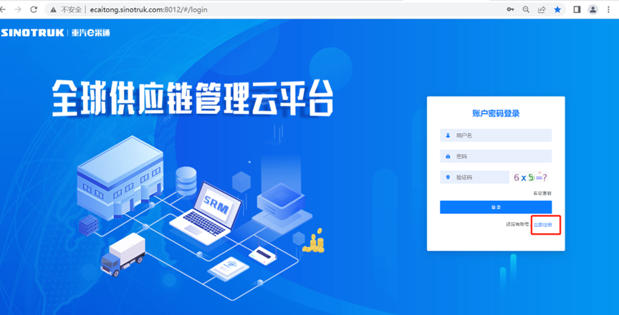

2.填写手机号码（没有注册过的）

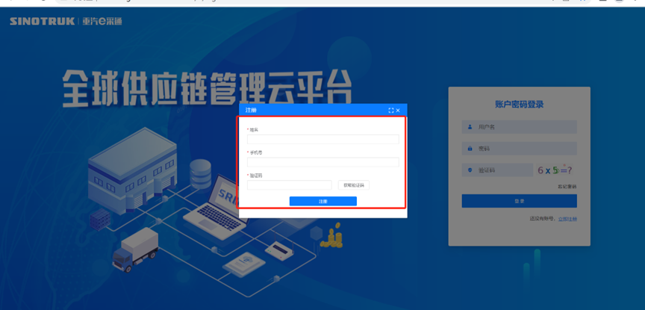

3.注册成功登录这个手机号码的账号进入系统，点击供应商注册

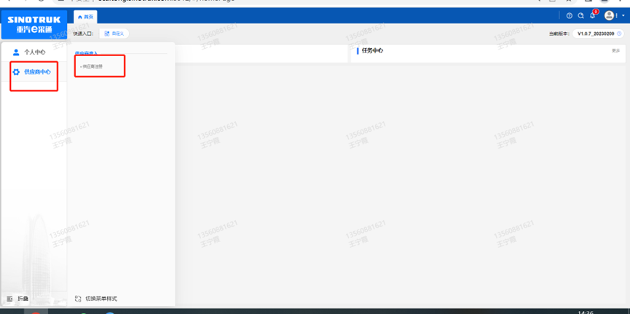

4.点击新增

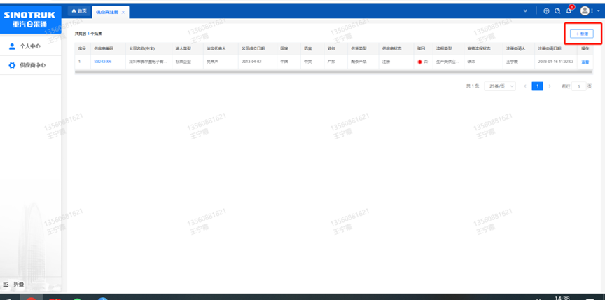

5.按要求填写所有信息，注意非生产类要填写合作单位，最后提交审批

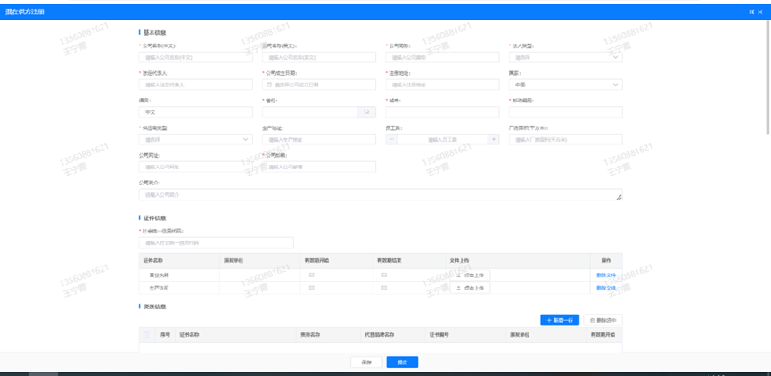

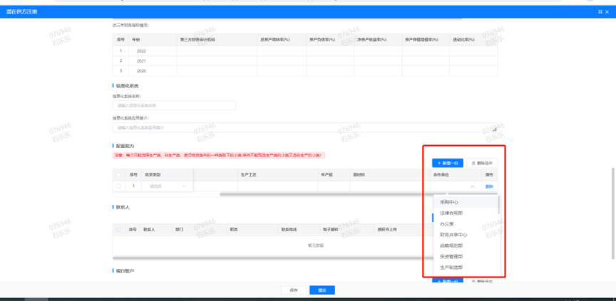

**附件11 SRM系统供应商用户手册**

系统网址：[https://ecaitong.sinotruk.com:8012/](http://ecaitong.sinotruk.com:8012/" \t "dlt)

用 户 名：gys+供应商代码（注意：注册完毕后，用户名不要用手机号登录）

**1.供应商应标**

路径：招投标中心-非生产类招投标-供应商应标

点击应标，上传文件之后点击提交。

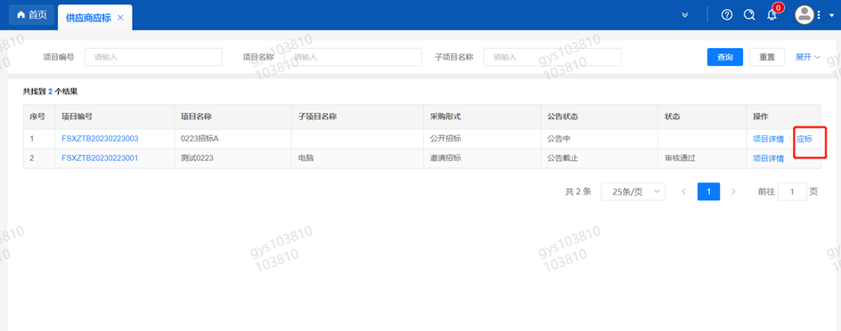

**2.供应商投标**

路径：招投标中心-非生产类招投标-供应商投标

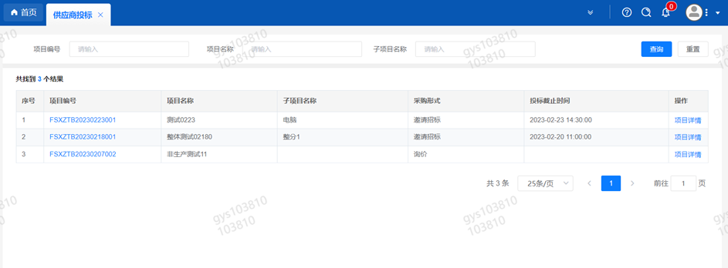

点击投标按钮，进入详情页，输入投标报价并上传相应的附件。

注意：系统内的投标报价单位为“万元”，如开标现场发现填错报价，即直接淘汰。

#### descript

**3.供应商技术标澄清函**

路径：招投标中心-非生产类招投标-供应商技术标澄清函

点击编辑按钮进入系统，上传技术标澄清函。

开标之后所有投标的供应商都可编辑提交，技术标入围之后 都不可编辑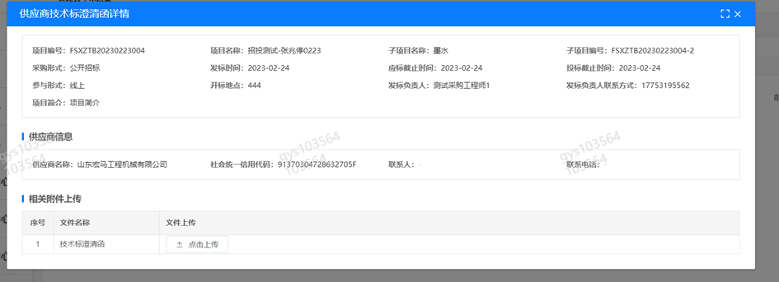

**4.供应商报价**

路径：招投标中心-非生产类招投标-供应商报价

点击报价按钮进入报价详情界面，请在此轮报价起止时间内报价，否则无法报价。

**5.供应商澄清报价**

路径：招投标中心-非生产类招投标-供应商澄清报价

招标发起人接收建议价的同时会给供应商发送澄清报价，供应商在此界面进行澄清报价，点击编辑按钮进入澄清报价详细界面，输入价格并上传澄清函，之后点击提交。

#### descript

**6.供应商查看中标通知**

路径：招投标中心-非生产类招投标-中标项目

点击查看进入查看中标项目详情

